Форма
паспорта инвестиционной площадки
на территории Приморского края

1. Общая информация
Тип инвестиционной площадки (краткое описание) | Участок для добычи бурого угля
Кадастровый номер (при наличии прилагается копия кадастрового паспорта).  При отсутствии кадастрового номера указывается стоимость проведения кадастровых работ | отсутствует, приблизительная стоимость кадастровых работ - 20 тыс. руб.
Наименование, адрес правообладателя инвестиционной площадки | Администрация Реттиховского сельского поселения
Форма владения землей и зданиями (собственность, аренда, другая) | государственная собственность не разграничена
Лицо для контактов | Полещук Г.В.
Должность | глава Реттиховского сельского поселения
Телефон | 8(42351)26-2-62
Факс | 8(42351)26-2-62
Электронная почта | rettihovka@mail.ru
Веб-сайт | rettihovka.ru
Наличие бизнес-плана | отсутствует
Наличие технико-экономического обоснования (ТЭО) | отсутствует
2. Расположение инвестиционной площадки
Адрес инвестиционной площадки (описание) | Адрес не присвоен. Местоположение: участок находится примерно в 500 м на север от ул. Первомайская
Расположение на территории действующей организации  (да/нет – если «да» название организации | нет
В черте населенного пункта - какого | п. Реттиховка
Удаленность от автомагистрали, км | 2,5
Удаленность от железнодорожной станции, км | 6,5
Удаленность от аэропорта, км | 207
3. Характеристика территории
Площадь, га | 30
Категория земель (вид разрешенного использования) | земли населенных пунктов
Возможность расширения | есть
Наличие ограждений (есть, нет) | нет
Рельеф (ровная, наклонная, террасная, уступами) | холмистая
Вид грунта | глина
Уровень грунтовых вод, м | 100
Глубина промерзания, м | 2
Возможность затопления во время паводков | нет
4. Инфраструктура
Ресурс |  | Наличие | Единица  измерения |  | Мощность |  | Удаленность  площадки  от источника, м |  |  | Возможность  увеличения  мощности (до) |  | Возможность  периодического  отключения
Водоснабжение |  | отсутствует | куб. м/год |  | - |  | - |  |  | - |  | -
Электроэнергия |  | отсутствует | кВт |  | - |  | - |  |  | - |  | -
Отопление |  | отсутствует | Гкал/час |  | - |  | - |  |  | - |  | -
Канализация |  | отсутствует | куб. м/год |  | - |  | - |  |  | - |  | -
Газ |  | отсутствует | куб. м/год |  | - |  | - |  |  | - |  | -
Пар |  | отсутствует | бар |  | - |  | - |  |  | - |  | -
Очистные сооружения |  | отсутствуют | куб. м/год |  | - |  | - |  |  | - |  | -
Сжатый воздух |  | отсутствует | куб. м/месяц |  | - |  | - |  |  | - |  | -
5. Коммуникации на территории
Автодороги (тип, покрытие, протяженность и т.д.) |  |  |  |  |  |  |  |  | отсутствует
Ж/д ветка (тип, покрытие, протяженность и т.д.) |  |  |  |  |  |  |  |  | отсутствует
Сети телекоммуникаций (телефон, Интернет, иное) |  |  |  |  |  |  |  |  | мобильная связь (Билайн, МТС)
6. Здания и сооружения на территории
Наименование  объекта | Площадь,кв. м |  | Этажность | Высота  потолка,  м |  | Тип  конструкций, стен |  | Степень  завершенности,  % или  иное |  |  | Год постройки  и оценка текущего состояния |  | Как используется в настоящее время, % или иное
отсутствуют | - |  | - | - |  | - |  | - |  |  | - |  | -
7. Условия передачи площадки (условия аренды или продажи (примерная стоимость)
Продажа, примерная стоимость – 1 500 тыс. руб.
8. Пояснительная записка к паспорту инвестиционной площадки
Генеральным планом Реттиховского сельского поселения предусмотрено размещение на данной территории угольного разреза, участок находится в зоне производственного использования. На данной территории имеются залежи бурого угля.

9. Ситуационный план территории (выкопировка)
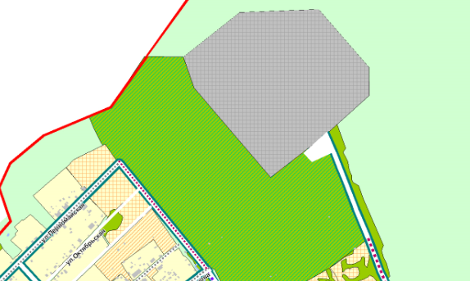
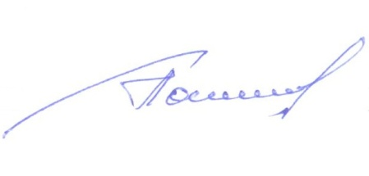
10. Не менее двух фотографий территории (участка)
Фото отсутствуют

Глава Реттиховского сельского поселения _____________ Г.В. Полещук
(подпись)
МП
Исполнитель:
Белоус Н.С., (42351)26-2-62

